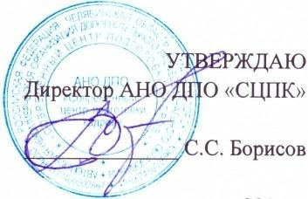

«11» января 2023 г.
УЧЕБНЫЙ ПЛАН
по программе профессионального обучения «Арматурщик»

№ п/п | Циклы, дисциплины, модули | Количество часов*
 |  | всего | теория | практика
1. | Общепрофессиональные модули | 70
1.1. | Экономическая теория | 10 | 10 | -
1.2. | Материаловедение | 12 | 12 | -
1.3 | Электротехника | 12 | 12 | -
1.4 | Охрана труда | 24 | 24 | -
1.5 | Чтение чертежей | 12 | 12 | -
2. | Профессиональные модули | 72
2.1 | Общие сведения об арматуре и армировании | 18 | 14 | 4
2.2 | Механическая обработка арматурной стали | 12 | 8 | 4
2.3 | Изготовление арматурных изделий | 18 | 14 | 4
2.4 | Арматурные работы при изготовлении предварительно напряжённых железобетонных  конструкций | 24 | 18 | 6
3. | Производственная практика | 108
3.1 | Ознакомление с производством, инструктаж по охране труда, производственной санитарии и пожарной безопасности | 6 | - | 6
3.2 | Выполнение работ по выбору материалов, инвентаря, инструментов, механизма, приспособлений для арматурных работ | 12 | - | 12
3.3 | Выполнение работ по сортировке, правке, чистке, резке, гнутью арматурной стали | 18 | - | 18
3.4 | Выполнение работ по установке арматуры | 24 | - | 24
3.5 | Эскизирование и составление спецификации | 12 | - | 12
3.6 | Выполнение работ по предварительному натяжению арматурных стержней и пучков стержней | 24 | - | 24
3.7 | Выполнение работ по проверке качества арматуры | 12 | - | 12
 | Консультации | 4 | 4 | -
 | Квалификационный экзамен | 6 | - | 6
 | ИТОГО: | 260 | 128 | 132

